CONCESSÃO CONCOMITANTE DE BENEFÍCIOS ACIDENTÁRIOS – IMPEDIMENTO LEGAL

CONCESSÃO CONCOMITANTE DE BENEFÍCIOS DE AUXÍLIO POR INCAPACIDADE TEMPORÁRIA

O benefício de auxílio por incapacidade temporária será devido ao segurado que ficar incapacitado para a atividade laborativa por mais de 15 (quinze) dias consecutivos, conforme dispõe o art. 59, caput, da Lei nº 8.213/1991.
Dessa maneira, o segurado que exercer mais de uma atividade laborativa pela Previdência Social, e ficar incapacitado para uma ou mais atividades – seja na espécie previdenciária ou acidentária – será concedido apenas um único benefício, de acordo com o art. 312, caput, da IN nº 77/2015 do INSS e art. 337, caput, da IN nº 128/2022.
Logo, o segurado não pode auferir concomitantemente dois ou mais benefícios de incapacidade temporária, conforme previsão no art. 528, IX, da IN nº 77/2015 do INSS e art. 639, XIII, da IN nº 128/2022.

Art. 528 da IN nº 77/2015 – Salvo no caso de direito adquirido, não é permitido recebimento conjunto dos seguintes benefícios, inclusive quando decorrentes de acidente do trabalho:
IX – Mais de um auxílio-doença, inclusive acidentário; (GN).

Art. 639 da IN nº 128/2022 – Exceto na hipótese de direito adquirido, não é permitido o recebimento conjunto dos seguintes benefícios do RGPS, inclusive quando decorrentes de acidente do trabalho: [...]
V - mais de um auxílio por incapacidade temporária, inclusive acidentário; grifou-se.

Apesar do impedimento legal, a Administração Pública concedeu X (xxx) benefício de auxílio por incapacidade temporária por acidente de trabalho, espécie B91, em período concomitante a outro benefício de incapacidade temporária.

Item | Vigências do FAP |  | CNPJ | Empregado | NIT | Tipo | Benefício | DIB | DCB
- | 9999 | 9999 | 99.999.999/9999-99 | FULANO DA SILVA SAURO GRANDE NOME DE DUAS LINHAS | 99999999999 | B91 | 9999999999 | 99/99/9999 | -
1 |  |  |  |  |  | B91 | 9999999999 | 99/99/9999 | 99/99/9999
-
2

No caso, a segurada XXXX teve concedido o benefício de auxílio por incapacidade temporária por acidente de trabalho, espécie B91, nº XXXX, com DIB em XX/XX/XXXX e DCB em XX/XX/XXXX. Este benefício foi incluído na base de cálculo do índice FAP vigência XXX, do estabelecimento com CNPJ nº XXXXX, conforme demonstrado na tela do Informações do Benefício (INFBEN), a seguir.

Informações do Benefício (INFBEN) – B91 nº XXXXXX
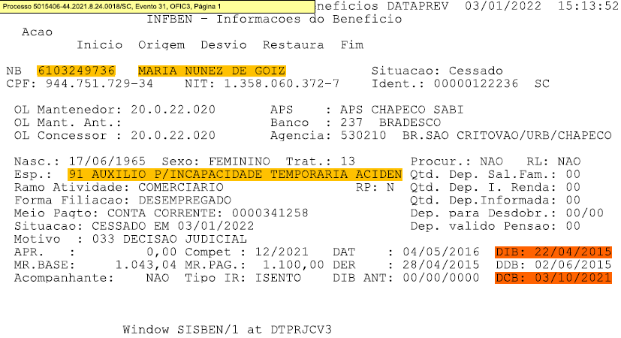

Posteriormente, a segurada requereu e obteve judicialmente o benefício de auxílio por incapacidade temporária por acidente de trabalho, espécie B91, nº XXXX, com DIB em XX/XX/XXXX, conforme sentença do processo nº XXXXXXXXXXXXXXX, bem como a tela de Informações do Benefício (INFBEN).

Sentença – Autos nº XXXXXXXXX
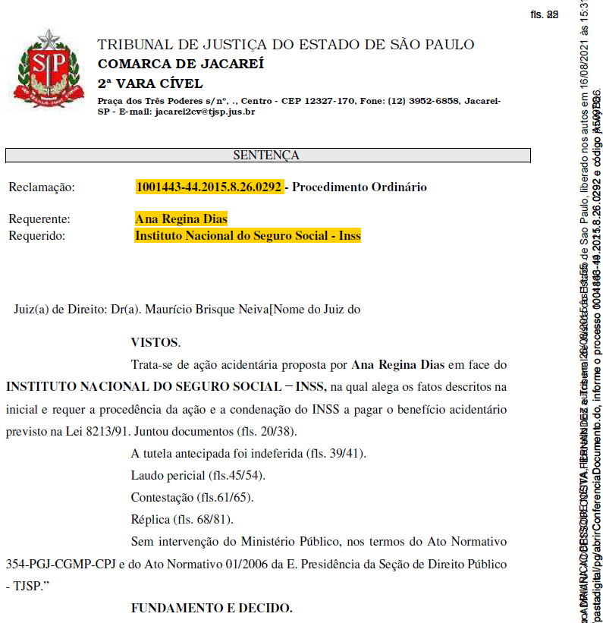
[...]
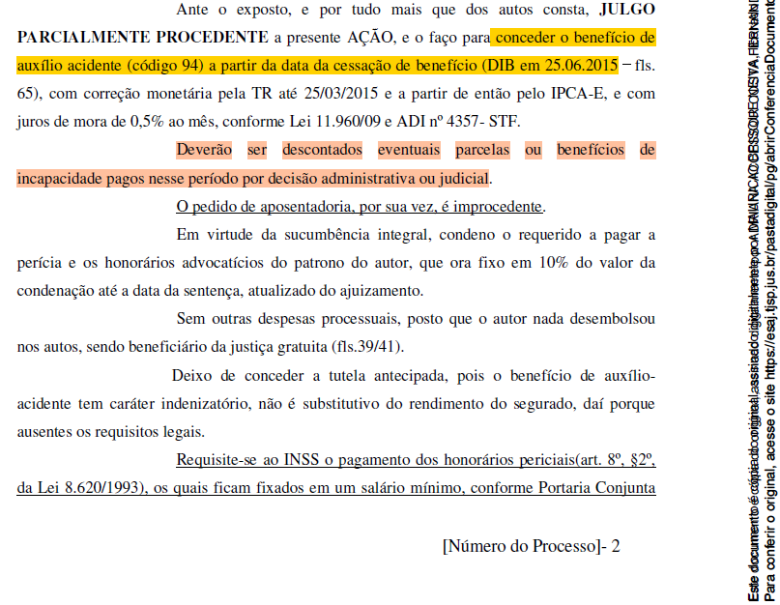
Informações do Benefício (INFBEN) – B91 nº XXXXXX
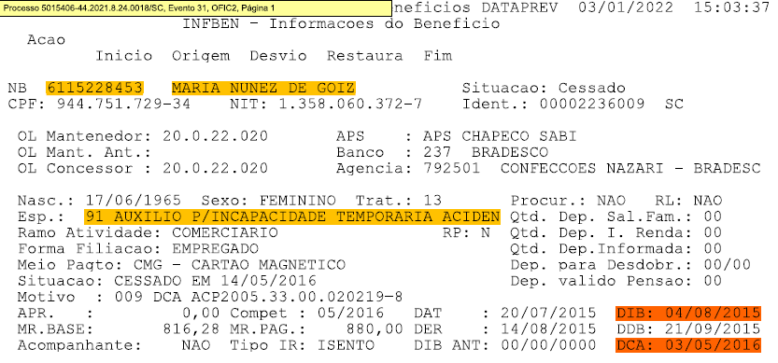

Ao comparar as datas de início (DIB) e cessação (DCB) de ambos os benefícios, verifica-se que o benefício B91 nº XXXXXXX está em período concomitante com o benefício B91 nº XXXXXXX.
Para melhor compreensão, apresentamos abaixo uma linha do tempo que demonstra que a concessão do B91 nº XXXXXX, após a decisão judicial, passou a ocorrer durante o período de fruição do benefício B91.

É importante destacar que, conforme disposto na sentença, foi determinada a compensação dos valores pagos a título de benefício de incapacidade durante o período de concessão do B91.
Nesse sentido, nos cálculos de liquidação do cumprimento de sentença (autos nº xxxxxxxxxxx), a Administração Pública efetuou o abatimento dos valores pagos relativos ao benefício B91 nº XXXXXXX, no período de XX/XX/XXXX a XX/XX/XXXX, uma vez que é vedada a acumulação com o benefício B91.

Planilha de Cálculos – Autos nº XXXXXXXX
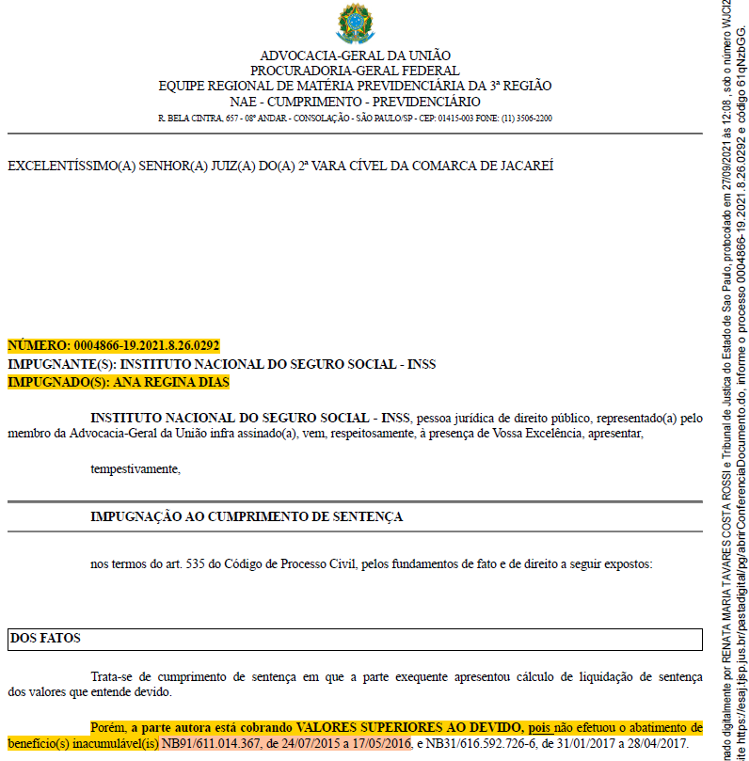

Planilha de Cálculos – Autos nº XXXXXXXX
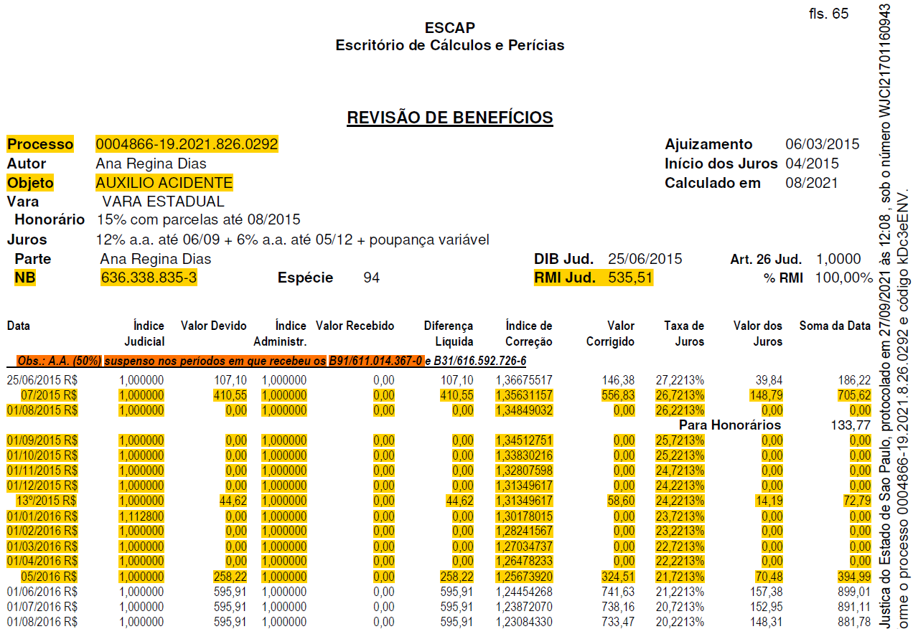

Dessa forma, o benefício de auxílio por incapacidade temporária por acidente de trabalho, espécie B91, nº XXXXXX, deve ser excluído do cálculo do FAP. Caso contrário, configurará enriquecimento sem causa por parte da Administração Pública. Isso porque, ao conceder o benefício de auxílio por incapacidade temporária por acidente de trabalho (B91), a Administração descontou os valores referentes ao B91. Sendo assim, a Administração não pode exigir da empresa autora valores correspondentes ao B91 em seu cálculo do FAP, uma vez que o benefício não foi pago.
Salienta-se que não se requer o cancelamento de quaisquer benefícios, mas sim a exclusão do benefício indevidamente incluído na base de cálculo do estabelecimento da Autora.
A tela do FAP abaixo corrobora as datas de início (DIB) e cessação (DCB) do benefício B91 nº XXXXXX e a inclusão na base de cálculo do índice FAP da vigência XXXX no estabelecimento com CNPJ nº XXXX.

Vigência 2021


Cabe ressaltar que tanto a União quanto o Poder Judiciário têm reconhecido e decidido, em processos semelhantes, que benefícios concedidos em concomitância e em desacordo com a legislação que veda a acumulação não podem compor a base de cálculo do FAP. Como exemplo, podemos citar, in verbis:
A contestação apresentada pela União, nos autos do processo nº 5001149-08.2024.4.03.6103, em tramite na 3ª Vara Federal de São José dos Campos, que reconheceu o erro e concordou com o pedido de exclusão do índice FAP dos benefícios concedidos em concomitância (B46 ou B42 com B91; e B31 com B91) por contrariar a legislação de regência, in verbis:

No caso presente, temos que todos os pedidos estão fundamentados na legislação ou na lógica e estão devidamente comprovados, não havendo argumentação jurídica razoável para contrapô-los.
Benefícios de natureza previdenciária na base de cálculo do índice FAP está equivocado e deve ser corrigido; benefícios concedidos por decisão judicial que foi reformada, com a cassação do benefício, também não pode compor o índice, assim como os benefícios concedidos como acidentários que foram modificados para previdenciários por decisão judicial; benefício concedido como novo mas que é restabelecimento de benefício já concedido a menos de 60 dias não pode contar duas vezes; registros de benefícios com a mesma data de início e de cessação é registro equivocado, não pode influenciar no índice; benefícios concedidos concomitantemente, em desatendimento da legislação de regência, também não podem ser computados. (GN)

O Acórdão proferido pelo TRF da 4ª Região no julgamento da Apelação Cível nº 5058800-35.2020.4.04.7000/JFPR, in verbis:

Contabilização de 2 auxílios-doença ao mesmo empregado
A apelante alega terem sido incluídos no cálculo do FAP do ano 2015 dois benefícios B91, relativos à auxílio-doença por acidente de trabalho, supostamente recebidos concomitantemente pelo empregado Luis Fernando de Oliveira: NBs 5502574705 e 5542120349, com DIB, respectivamente, em 04-02-2012 e 20-02-2012.
As circunstâncias que envolvem a geração dos dois benefícios não são explícitas, não tendo a União se contraposto à alegação de que o funcionário Luís Fernando de Oliveira, inscrito no NIT sob nº 12977811534, recebeu CONCOMITANTEMENTE 02 (dois) auxílios-doença por acidente de trabalho, espécie B91.
É, pois, de ser provida a apelação, a fim de que o benefício 5542120349 seja excluído do cálculo do FAP do ano 2015. (GN).

Por essas razões, requer-se a exclusão de X (xxxx) benefício de auxílio por incapacidade temporária por acidente de trabalho, espécie B91, nº XXXXXX, da base de cálculo do índice FAP vigência XXXX do estabelecimento com CNPJ nº XXXX.

Art. 59. O auxílio-doença será devido ao segurado que, havendo cumprido, quando for o caso, o período de carência exigido nesta Lei, ficar incapacitado para o seu trabalho ou para a sua atividade habitual por mais de 15 (quinze) dias consecutivos.
Art. 312. Ao segurado que exercer mais de uma atividade abrangida pela Previdência Social, e estando incapacitado para uma ou mais atividades, inclusive em decorrência de acidente do trabalho, será concedido um único benefício. (GN).
Art. 337. Ao segurado que exercer mais de uma atividade abrangida pelo RGPS, e estando incapacitado para uma ou mais atividades, inclusive em decorrência de acidente do trabalho, será concedido um único benefício. (GN).

